**버전 관리 시스템 기술 조사서**

이지호*

충북대학교 산업인공지능학과

jhlee@msislab.com

**요약**

버전 관리 시스템을 사용할 때의 이점과 이러한 시스템의 종류 그리고 버전 관리 시스템의 최신 동향에 관한하여 조사해 보았다.

**서론**

소프트웨어 개발 프로젝트를 진행할 시에 여러 개발자가 같이 개발을 하게 되는데 이렇게 개발하게 되면 개발자 별로 여러가지 버전이 생성되어 다양한 버전이 생성되게 되는데 이를 통합하고 관리하는 것은 큰 어려움이 있다. 이러한 관리에 도움을 주는게 버전 관리 시스템이고 버전 관리 시스템을 활용하면 코드를 합치고 분석하고 테스트 하는 데에 들어가는 시간을 획기적으로 절약할 수 있다. 이러한 문제를 해결하기 위한 버전 관리 방법에 대하여 방법을 알아보고 최신 동향을 조사해 보았다. 또한 이러한 시스템을 활용하게 되면 문제 발생시 이전 버전으로 되돌리거나 다른 사람들의 수정 내역을 쉽게 시간 기반으로 추적하고 참고할 수 있으며 새로운 기능을 구현할 때에도 메인 소스를 건드리지 않고 개발이 가능하게 도움을 준다.

**본론**

**1. 버전 관리 시스템이란 무엇인가.**

그림 1 깃허브 문서 커밋 히스토리

버전 관리 시스템이란 파일의 변화를 시간에 따라 기록하여 나중에 다시 되돌리거나 추적할 수 있는 방법이다. 버전 관리는 프로그래머 뿐만 아니라 일반 텍스트 등 파일을 다루는 모든 사람이 사용할 수 있는 방법이다.

**2. 주요 버전 관리 시스템**

2.1. 로컬 버전 관리 시스템

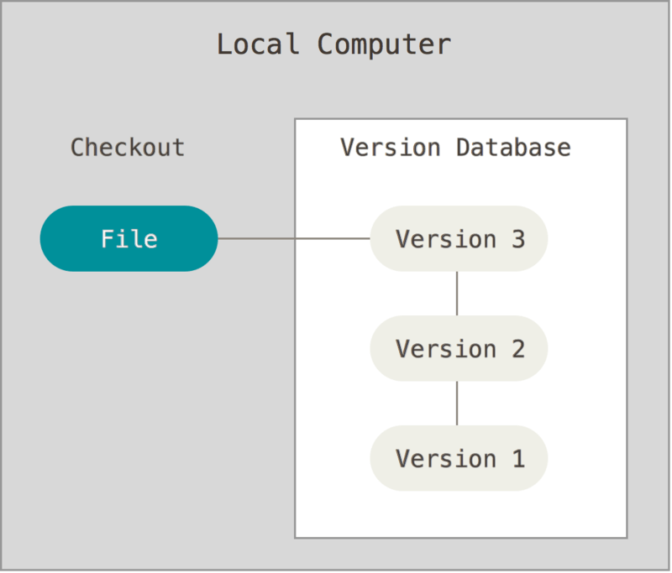

그림 2 로컬 버전 관리

서버 없이 로컬에서 여러 버전의 변경 기록을 관리하는 방법이다. 여러 사람이 동시에 사용하기는 힘들지만 코드가 언제 어디가 수정되었는지 확인하고 이전 코드로 돌아가는 것은 가능하다. 일반적으론 개인 프로젝트 수준에서 주로 사용한다.

2.2. 중앙집중식 버전 관리 시스템

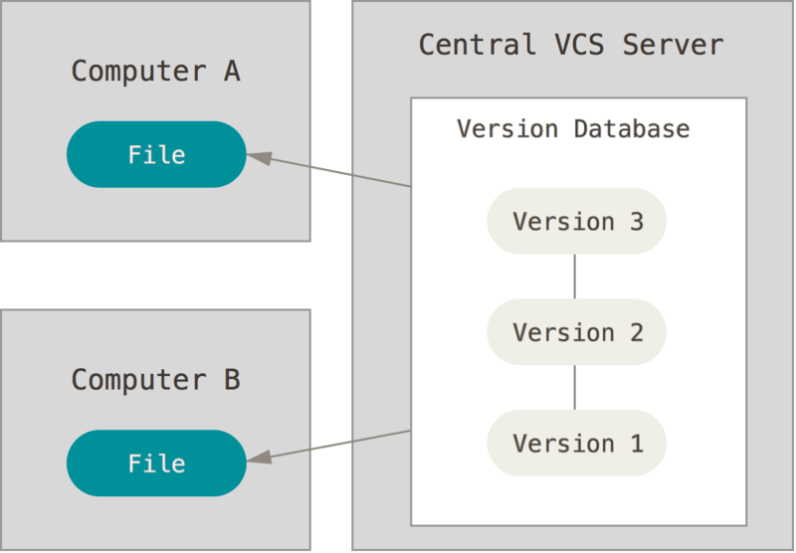

그림 3 중앙집중식 버전 관리

일반적으로 많은 프로젝트들이 채택하고 있는 방식이다. 프로젝트 진행 시 혼자 개발하는게 아니라 다른 개발자와 협업하는 경우 각자 버전을 관리하면 문제가 생길 수 있다. 이를 해결하기 위해 중앙집중식 버전 관리 시스템이 활용 된다. 이 시스템은 버전을 관리하는 서버가 별도로 있고 클라이언트들은 중앙서버에서 파일을 받아서 사용하고 변경 사항을 업로드 하면 서버에서 변경 사항 히스토리를 반영하는 식으로 시스템이 구성되어 있다. 이 방식은 많은 개발자들에게 사랑받았다. 하지만 서버에 문제가 생기거나 하면 히스토리를 서버에서만 관리하기에 모든 것을 잃어버릴 위험이 있어서 최근에는 다음에 설명하는 시스템으로 대부분 이동하는 추세이다.

2.3. 분산 버전 관리 시스템

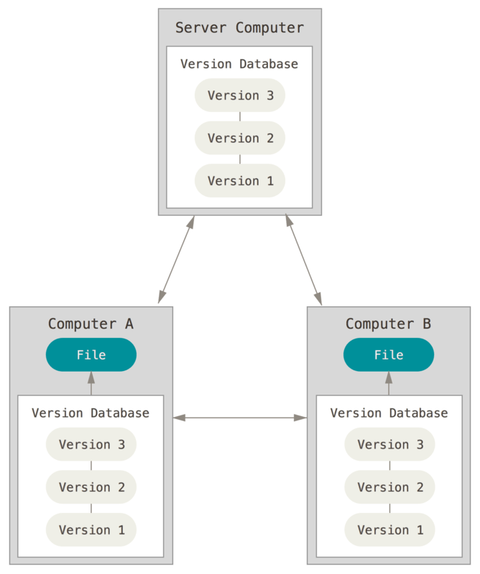

그림 4 분산 버전 관리 시스템

사실 이 방식은 최근 개발자들이면 익숙하게 사용하고 있을 수도 있다. 분산 버전 관리 시스템을 설명하자면 위에서 생긴 서버에 문제가 생겼을 때 히스토리를 모두 잃어버리는 문제를 해결하기 위해서 클라이언트가 히스토리까지 모두 유지하여 서버와 상관 없이 히스토리를 관리하는 방식이다. 물론 이 방식은 좀더 코드를 합치는데 히스토리를 기반으로 합치게 되므로 좀 복잡할 수 있지만 서버가 없더라고 오프라인으로도 코드를 관리할 수 있다. 이 시스템은 클라이언트에서는 편집하고 변경 사항을 기록할 수 있으며 변경 사항과 히스토리까지 모두 처리하여 히스토리를 잃어버릴 확률이 거의 없다. 이러한 기능의 대표적인 예가 Git이고 이러한 Git을 활용해서 호스팅 서비스를 무료로 제공해주는 Github.com등이 있어서 이러한 서비스를 이용한다면 쉽고 편리하게 버전 관리를 이용할 수 있다..

**결론**

다양한 버전 관리 방법에 대하여 알아보았다. 버전 관리의 최신 동향은 Git을 활용한 방법이 주로 사용되어 지고 있으며 무료로 제공하는 Github.com등을 활용하면 프로젝트 진행 시 버전 관리 문제를 쉽고 빠르고 체계적으로 관리할 수 있을 것이다.

.

**참고문헌**

[1] Pro Git 2nd, Scott Chacon, Page 8,

https://github.com/progit/progit2-ko/releases/download/2.1.78/progit.pdf

[그림 1} 깃허브 문서 커밋 히스토리 페이지

https://github.com/github/docs/commits/main